 | Ministério da Educação  UNIVERSIDADE TECNOLÓGICA FEDERAL DO PARANÁ  Campus Curitiba  Departamento Acadêmico de Linguagem e Comunicação  Programa de Pós-Graduação em Estudos de Linguagens | 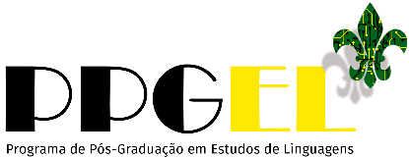

PROCESSO SELETIVO PARA INGRESSO DE ALUNO REGULAR NO PROGRAMA DE PÓS-GRADUAÇÃO EM ESTUDOS DE LINGUAGENS (Mestrado Acadêmico) – Turma de 2021

EDITAL DE SELEÇÃO – 03/2020 – PPGEL
Manifestação de intenção de aceite de vaga

Eu, (nome do candidato), inscrito no Cadastro de Pessoa Física sob o número (número de CPF do candidato), declaro ter participado do processo seletivo para aluno regular do Programa de Pós-graduação em Estudos de Linguagens (PPGEL) da Universidade Tecnológica Federal do Paraná, balizado pelo Edital 03/2020, e, considerando aprovação em primeira chamada, bem como exigência da alínea “e” da seção 4 do Edital supracitado, declaro estar ciente do resultado e ter a intenção de assumir a vaga quando do início do período letivo, em fevereiro ou março de 2021. Esta declaração assegura, portanto, que não serão convocados suplentes em meu lugar por parte do Programa.

____________________________________
Assinatura

